1. Carilah Job Description dari masing-masing pekerjaan dibawah ini:
   * UX researcher
   * UX designer
   * UX writer
   * UX architecture
   * Interaction Designer (IxD)
2. Dari masing-masing pekerjaan di soal nomor 1, tempatkan di posisi manakah mereka berada dalam tahapan pembuatan UX. (Cukup dijawab nama tahapannya, misal “surface plane”)

# Five Plane Method

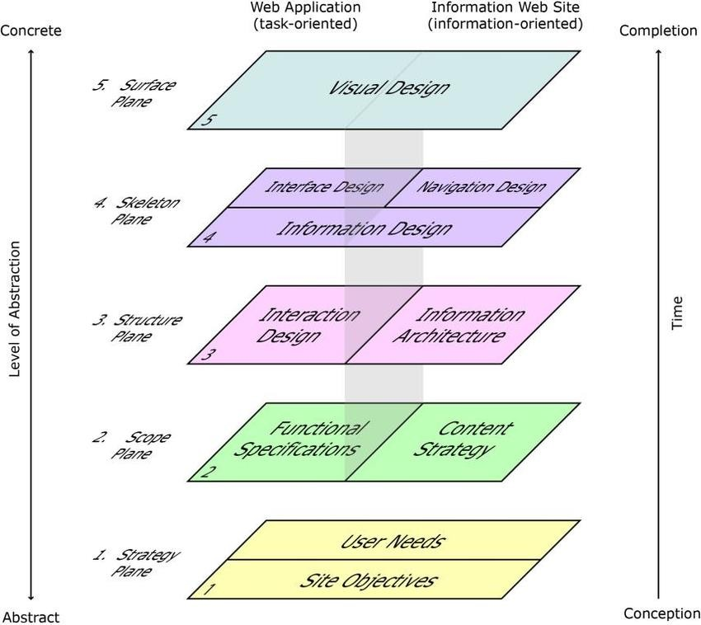

* Dimanakah posisi UX Researcher dalam Five Plane Method?
* Dimanakah posisi UX Designer dalam Five Plane Method?
* Dimanakah posisi UX Writer dalam Five Plane Method?
* Dimanakah posisi UX Architecture dalam Five Plane Method?
* Dimanakah posisi Interaction Designer (IxD) dalam Five Plane Method?

# Design Thinking Method

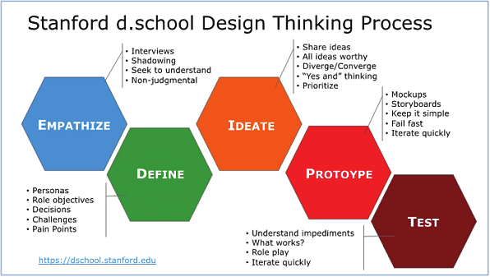

* Dimanakah posisi UX Researcher dalam Design Thinking Method?
* Dimanakah posisi UX Designer dalam Design Thinking Method?
* Dimanakah posisi UX Writer dalam Design Thinking Method?
* Dimanakah posisi UX Architecture dalam Design Thinking Method?
* Dimanakah posisi Interaction Designer (IxD) dalam Design Thinking Method?

Note :

1. Tugas dikumpulkan di Waskita
2. Batas Pengumpulan : **Senin, 2 Oktober 2023 jam 23.59 WIB**
3. Setiap kelompok mengumpulkan 1 tugas dengan diwakilkan oleh 1 anggota kelompok.
4. Cover mencantumkan nama dan NIM semua anggota kelompok.